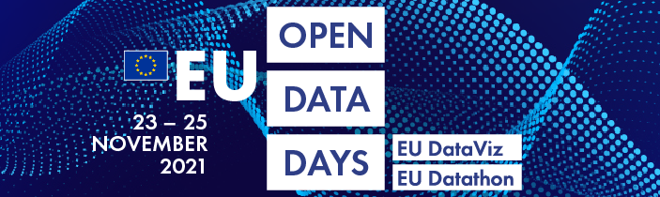

**Rezervați-vă locul la Zilele UE ale datelor deschise**

**Prima ediție a Zilelor UE ale datelor deschise, lansată în martie 2021, începe să prindă contur. Acest eveniment unic va avea loc integral online în perioada 23-25 noiembrie și înscrierile au început deja. Rezervați-vă locul rapid! Zilele UE ale datelor deschise sunt gratuite și deschise tuturor.**

Cu scopul de a „modela viitorul nostru digital cu date deschise”, Zilele UE ale datelor deschise vor evidenția beneficiile datelor deschise, ale vizualizării acestora și ale reutilizării lor pentru sectorul public din UE, cetățeni și întreprinderi. Programul bogat al evenimentului este conceput astfel încât să aducă beneficii unei audiențe largi, inclusiv experți, persoane pasionate de date deschise și publicul larg.

**Explorați lumea datelor deschise**

[Zilele UE ale datelor deschise](https://op.europa.eu/en/web/euopendatadays) vor include **EU DataViz**, o conferință privind datele deschise și vizualizarea datelor pentru administrațiile publice, în perioada 23-24 noiembrie, și **EU Datathon**, concursul anual al UE pentru date deschise, pe 25 noiembrie. Diverse etape pregătitoare au fost deja finalizate. Cererea de propuneri pentru ambele părți ale evenimentului s-a încheiat la 21 mai și a avut ca rezultat 247 de propuneri primite din partea a 47 de țări. Cele mai bune dintre aceste propuneri au fost integrate în programul conferinței [EU](https://op.europa.eu/en/web/euopendatadays/programme) DataViz și au avut ca rezultat selectarea a [nouă echipe finaliste ale EU Datathon](https://op.europa.eu/en/web/eudatathon/home) care își vor prezenta aplicațiile în finalele concursului.

**Înregistrați-vă și începeți să creați rețele**

Pe lângă faptul că oferă un forum pentru schimbul de idei, experiențe și bune practici legate de datele deschise și de vizualizarea acestora, Zilele UE ale datelor deschise urmăresc să creeze punți între administrația publică, mediul academic, sectorul public și societatea civilă, toate acestea urmând să fie reprezentate. În plus, participanții înregistrați vor beneficia de o platformă specifică de colaborare în rețea, care va fi disponibilă din această toamnă, menită să inspire dialogul creativ înainte de eveniment și după acesta. [Înscrieți-vă la Zilele UE ale datelor deschise](https://scic.ec.europa.eu/ew/register/dgscic/ODD_21/e/lk/g/29270/k/) și deveniți parte a comunității de date deschise din UE.

**Urmăriți-ne pentru mai multe informații**

Zilele UE ale datelor deschise sunt organizate de Oficiul pentru Publicații al Comisiei Europene cu sprijinul programului ISA2 al Comisiei Europene. Mai multe informații sunt disponibile pe site-ul internet al [Zilelor UE ale datelor deschise](https://op.europa.eu/euopendatadays) sau puteți urmări actualizări pe Twitter [@EU_opendata](https://twitter.com/EU_opendata), cu hashtagul #EUopendatadays.